
REPORTE DE CONSUMOS ANÓMALOS
Reglamento de Organización y Funciones - ROF del RENIEC Artículo 47°, inciso g)
Resolución Jefatural N° 000061-2024/JNAC/RENIEC

Información General
- Reporte N°: 00XX/DCSD/RENIEC
- Entidad: FINANCIERA OH! S.A
- RUC: 20522291201
- Servicio analizado: CONSULTAS EN LINEA VIA LINEA DEDICADA
- Cantidad de usuarios del Servicio: 2 usuarios
- Usuario observado:
- Miguel Ángel Jibaja Vera (DNI: 10808991)
- Fecha de detección: 12-10-2026
- Fecha de reporte: 12-10-2026
- Periodo evaluado: Enero - Octubre 2026
- Reportado por: Felipe Alexis Alegre Cuba / Sadam Pérez Romero
- Reportado a: Vanessa Pajares Barboza

Clasificación del Incidente
- Tipo de incidente:
    - Consumos anómalos (patrones de consultas y/o horarios irregulares respecto a su promedio regular)

Descripción del incidente
En el monitoreo diario de los consumos realizados por las entidades y/o empresas, se detectaron consumos inusuales (anómalos) con un pico inusual en el mes de octubre, en particular en el servicio de CONSULTAS EN LÍNEA VIA LÍNEA DEDICADA (LD). (ver Tabla 1)

SERVICIO | USUARIO | TIPO_INCEDENTE | CANT_CONSULTAS
CONSULTAS EN LINEA VIA LINEA DEDICADA | Miguel Angel Jibaja Vera (DNI: 10808991) | Volumen diario Promedio (VNP) | 12,228.7
CONSULTAS EN LINEA VIA LINEA DEDICADA | Miguel Angel Jibaja Vera (DNI: 10808991) | Volumen Inusual Detectado (VID) | 26,037
CONSULTAS EN LINEA VIA LINEA DEDICADA | Miguel Angel Jibaja Vera (DNI: 10808991) | Incremento Porcentual (IP %) | 112.9 %
Imagen 1: Tabla de IP % para el servicio LD.
El IP % podría significar un posible caso de uso indebido por parte del usuario o usuarios no autorizados lo cual permitiría realizar consultas masivas o dirigidas, incrementando el riesgo de explotación automatizada, generando una amenaza significativa para la privacidad y protección de datos personales conforme a la legislación vigente.

Detalle del Caso

4.1 Enlace de acceso:
- MicroStrategy Plataforma de inteligencia empresarial (BI) y análisis de datos: https://sisbi.reniec.gob.pe/MicroStrategy/asp/Main.aspx

4.2 Análisis de Consumos Anómalos:
4.2.1 Análisis del Consumo por Entidad (Enero – Octubre 2026)
En el caso particular de la entidad analizada, el volumen diario de consultas se mantuvo en niveles irregulares hasta registrar un pico en el último mes de octubre, teniendo el día 05/10/2026 un pico de 26,037 consultas. Este volumen representa un incremento porcentual (IP%) de 112.9 % sobre su promedio diario registrado de 12,228.7 consultas. Este comportamiento representa un pico que será estudiado para descartar posibles procesos de extracción automatizada (ver imagen 1).
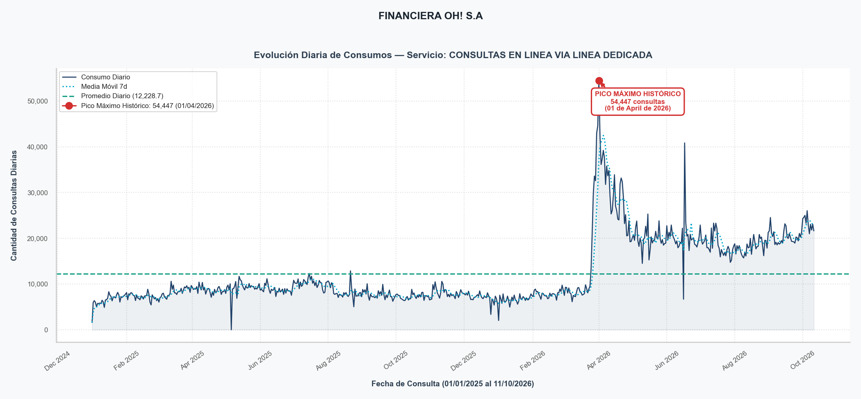
(Imagen 1)

4.2.2 Distribución de Consultas por Hora del Día
En el análisis de horarios, se identifica una concentración atípica fuera del horario operativo tradicional. El 37.6% de las consultas se realizó entre las 18:00 y las 07:59 h (incluyendo un 3.0% en la madrugada). El pico máximo de consultas se registra a las 17:00 horas, acumulando 16,509 consultas. Este patrón fuera de horas de oficina sugiere la ejecución de scripts o tareas de fondo programadas (ver imagen 2).
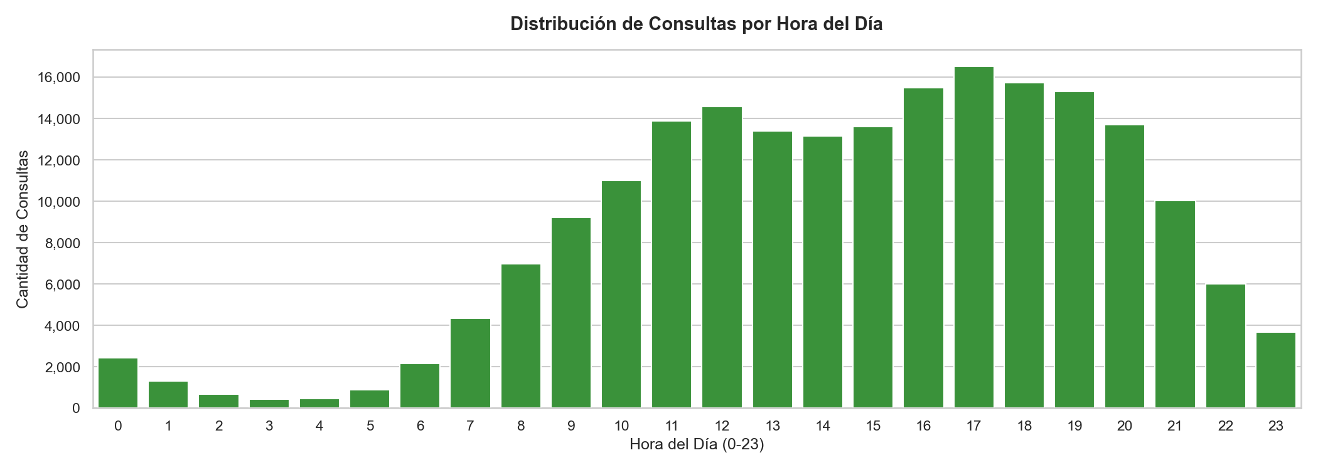
(Imagen 2)
4.2.3 Actividad de Consultas por Día de la Semana
El análisis semanal revela una operación continúa extendida hacia los fines de semana. Si bien el pico más alto ocurrió el día jueves con 47,330 consultas (23.1% de la semana), la entidad mantuvo un flujo de 48,304 consultas los días sábado y domingo (23.6% del total semanal, acumulando 23,302 consultas los domingos). Esta continuidad operativa evidencia la ejecución de servicios o scripts de consulta desatendidos de fondo (ver imagen 3).
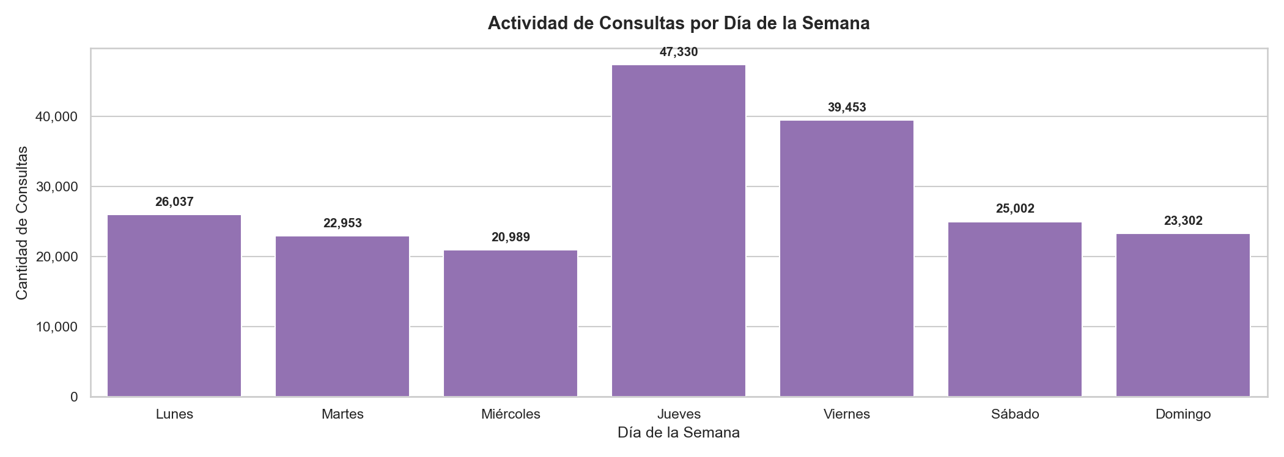
(Imagen 3)

4.2.4 Frecuencia de Ráfagas por Hora del Día
Se detectaron un total de 8,166 eventos de ráfagas masivas en ventanas de 60 segundos. La ráfaga más intensa alcanzó un pico de 144 consultas en un minuto el día 07/10/2026 a las 11:22:36 por el usuario 10808991, lo que representa una velocidad inaccesible para un operador manual y confirma una ejecución automatizada por software (ver imagen 4).
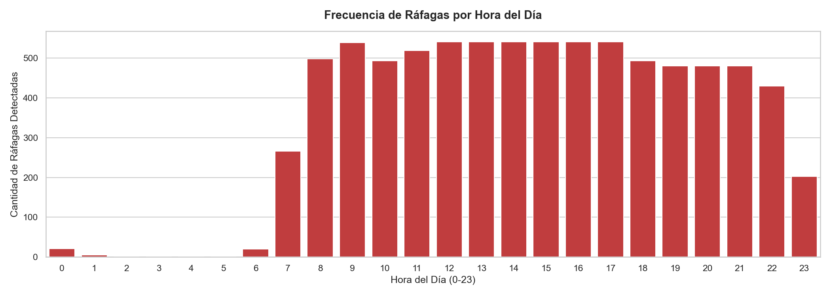
(Imagen 4)
4.2.5 Top 10 Ráfagas de Mayor Intensidad en 60 Segundos
El desglose de eventos por ráfaga revela un total de 8,166 intervalos con concentración inusual de consultas en ventanas de 60 segundos. El pico de mayor intensidad registró 144 consultas (2.40 consultas/segundo) el día 07/10/2026 a las 11:22:36 por el usuario con DNI 10808991. Esta concentración de solicitudes consecutivas en periodos de un minuto refleja la automatización de procesos de consulta en lote (ver tabla a continuación).
Tabla: Top 10 Ráfagas de Mayor Intensidad en 60 Segundos
N° | Fecha y Hora (Inicio Ventana) | DNI / Código | Consultas en 60s | Velocidad (cons/seg)
1 | 2026-10-07 11:22:36 | 10808991 | 144 | 2.40
2 | 2026-10-07 11:23:01 | 10808991 | 83 | 1.38
3 | 2026-10-07 11:21:59 | 10808991 | 80 | 1.33
4 | 2026-10-02 19:26:32 | 10808991 | 59 | 0.98
5 | 2026-10-05 20:34:07 | 10808991 | 57 | 0.95
6 | 2026-10-05 20:09:30 | 10808991 | 57 | 0.95
7 | 2026-10-04 16:53:41 | 10808991 | 57 | 0.95
8 | 2026-10-05 19:16:29 | 10808991 | 57 | 0.95
9 | 2026-10-05 19:36:03 | 10808991 | 56 | 0.93
10 | 2026-10-05 20:33:53 | 10808991 | 56 | 0.93

4.2.6 Top 10 DNIs Más Consultados por los Usuarios del Servicio
El ranking de los DNIs más consultados por los usuarios del servicio evidencia la focalización anómala sobre ciudadanos específicos. El documento más consultado corresponde al DNI 18090870 con un total de 26 consultas, registrando mayor actividad por parte del usuario Miguel Ángel Jibaja Vera (DNI: 10808991) (ver imagen 5).
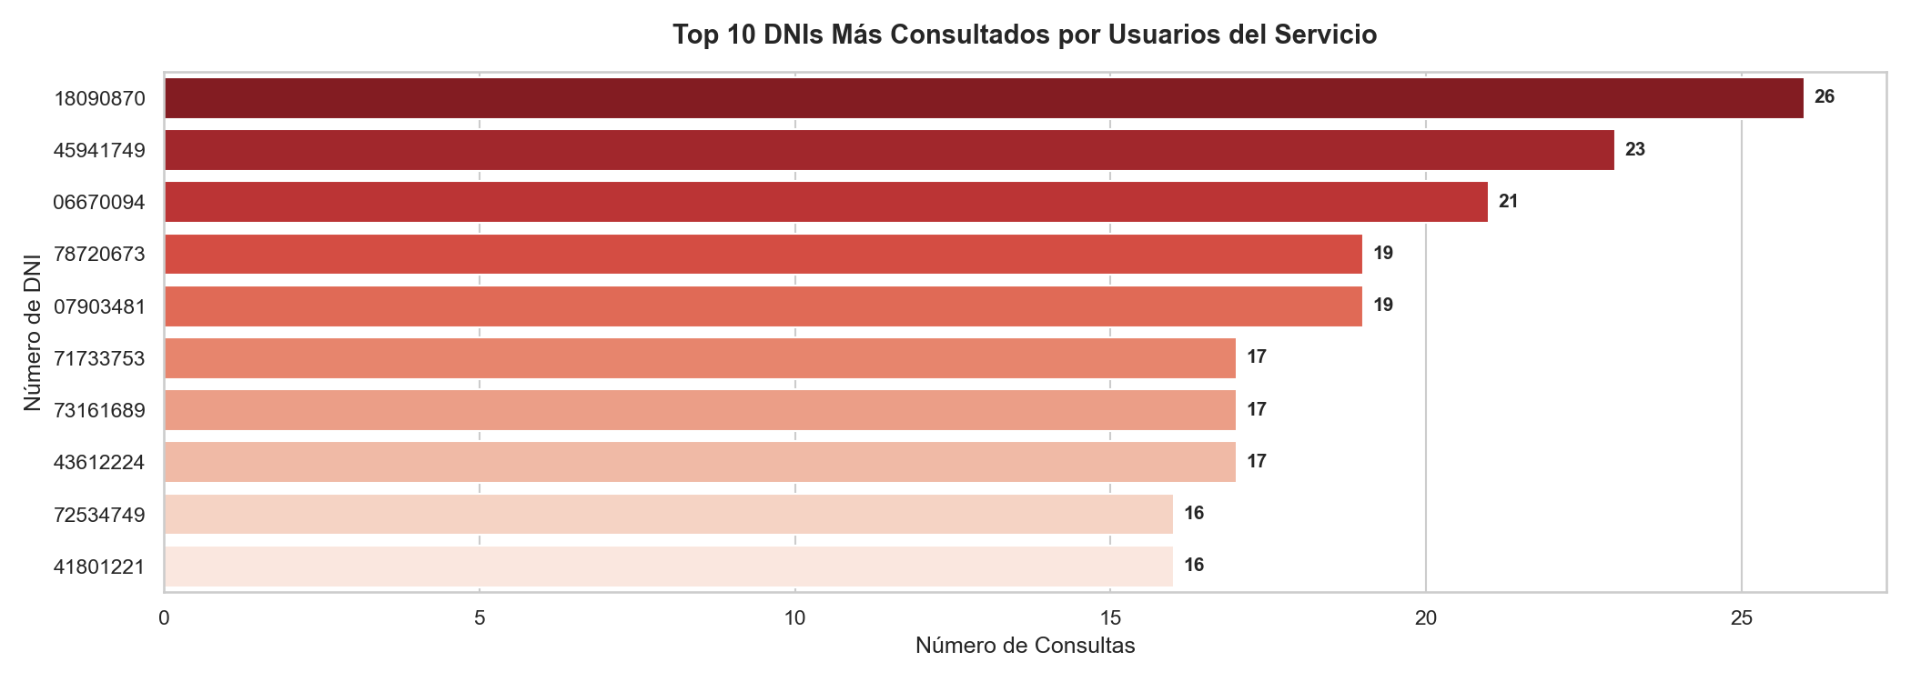
(Imagen 5)
4.2.7 Mapa de Calor de Consumo (Hora × Día)
El mapa de calor muestra puntos calientes de alta densidad fuera de la jornada de oficina tradicional. La casilla con el mayor consumo concentrado ocurrió los días jueves a las 18:00 horas con 3,861 consultas. El 52.2% del consumo se distribuye en bloques nocturnos y/o fines de semana, la actividad está guiada por scripts desatendidos programados fuera del horario laboral (ver imagen 6).
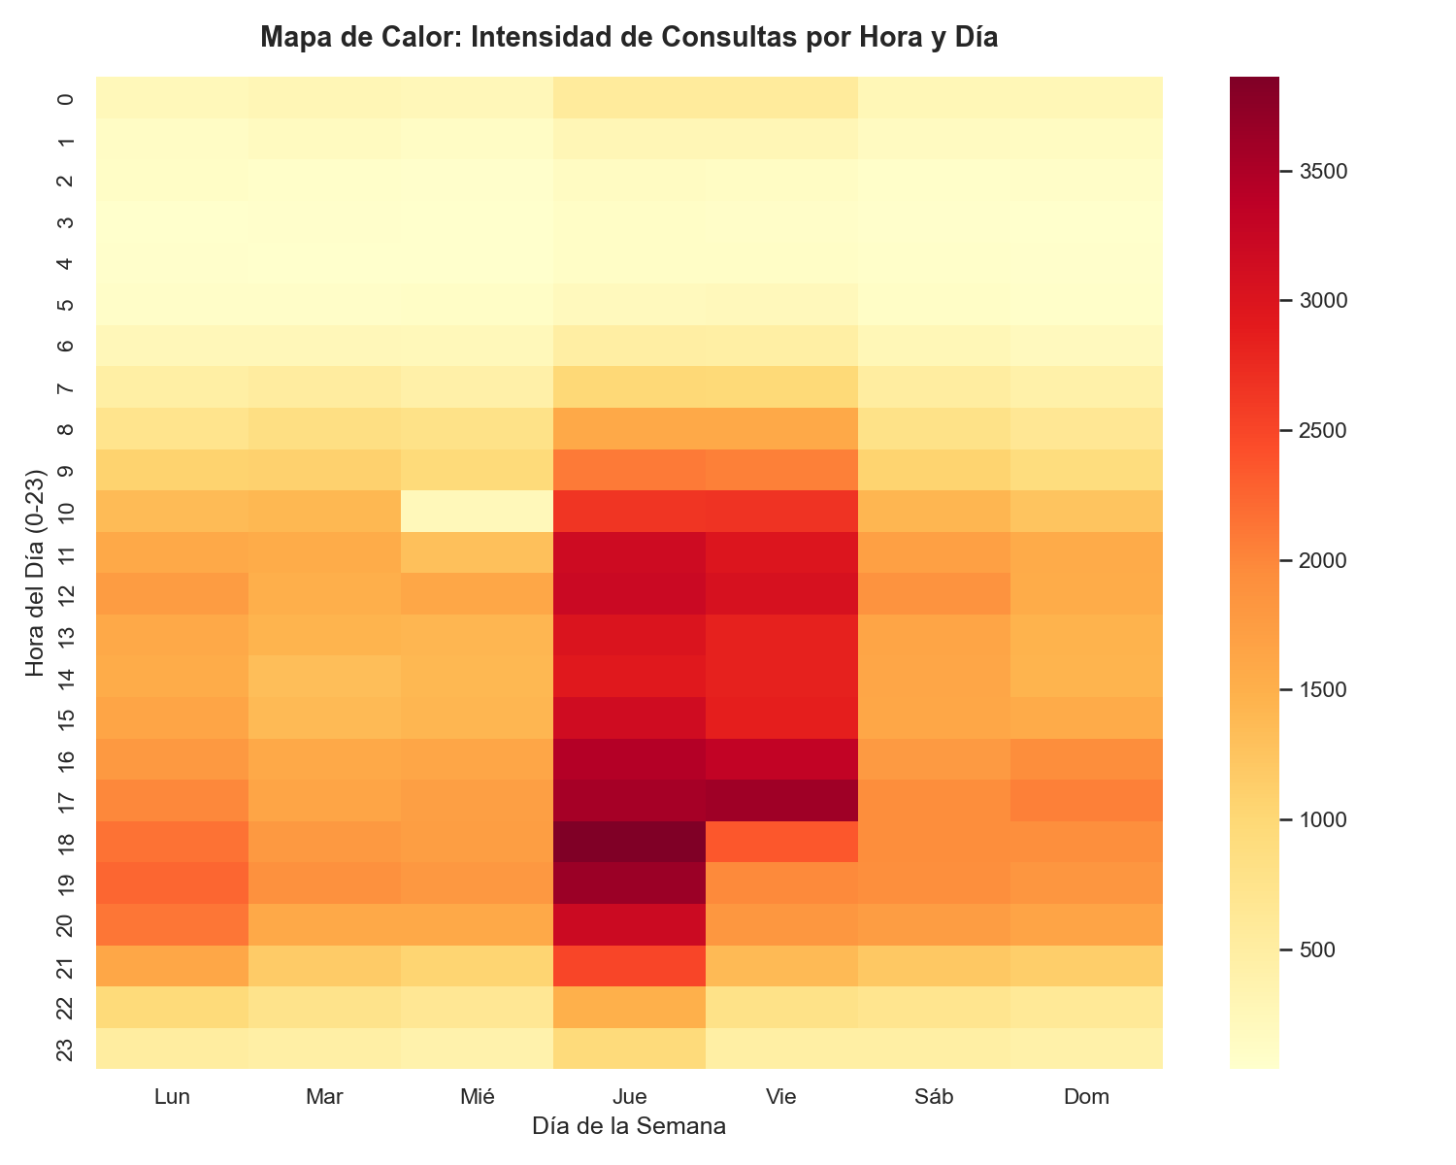
(Imagen 6)
4.3. Conclusiones:
Evidencia de Automatización: La detección de 8,166 ráfagas masivas y un pico máximo de 144 consultas en 60 segundos (2.4 consultas/segundo) presume técnicamente el uso de software de consulta automatizado o scripts sin restricción de tasa de peticiones.
Concentración Extrema del Consumo: Más de 205,066 consultas (más del 100.0% del total institucional de 205,066 filas) fueron ejecutadas por la cuenta de usuario (Miguel Angel Jibaja Vera (DNI: 10808991)), situando en ella la prioridad del control interno.
Reincidencia Anómala en Documentos de Identidad: La consulta de un mismo DNI hasta 26 veces en el mes (DNI 18090870) sugiere la filtración, monitoreo continuo o fallas en el software de integración cliente de FINANCIERA OH! S.A, violando la finalidad del servicio.

4.4. Recomendaciones:
Se recomienda evaluar el bloqueo preventivo inmediato del código de usuario y credenciales asociadas a Miguel Angel Jibaja Vera (DNI: 10808991), en los sistemas de autenticación de RENIEC. Paralelamente, se formalizará una exigencia de descargos a FINANCIERA OH! S.A para que su Oficial de Seguridad de la Información remita en un plazo no mayor a cinco (5) días hábiles el informe interno detallando la justificación de negocio, la IP origen de la petición interna y la naturaleza del proceso asociado a dicho usuario.

